**SSD Manajemen Kuis**

**SD – Login Koordinator**

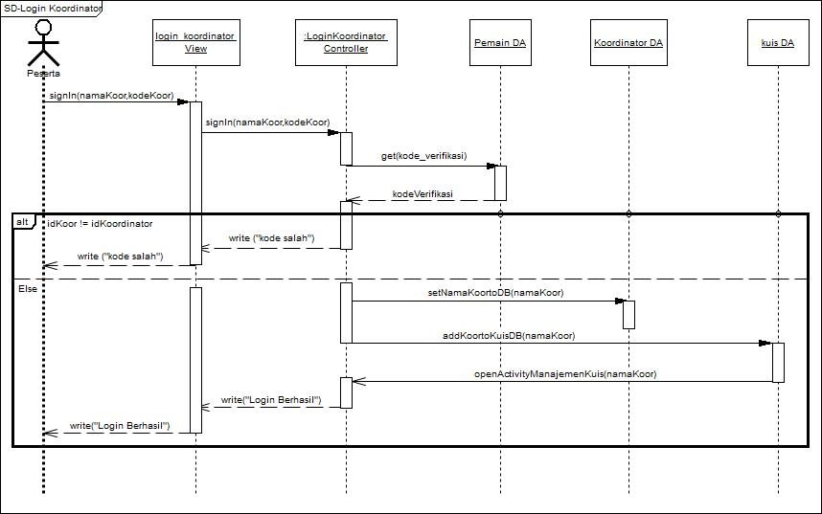

|  |  |
| --- | --- |
| **ID *Sequence diagram*** |  |
| **Nama *Sequence diagram*** | SD-Login Koordinator |
| **Nama *Class* Terkait** | Login_koordinator View, :LoginKoordinator Controller, permainan DA, Koordinator DA |
| **Deskripsi** | Sequence ini digunakan untuk menjelaskan proses login Koordinator |
| ***Method* yang terkait** | signIn(namaKoor, IdKoor)  get(kodeVerifikasi)  setNamaKoortoDB(namaKoor)  addKoortoKuisDB(namaKoor) |
| ***Sequence diagram* yang terkait** |  |
| **Algoritma**  Kamus data  namaKoor = variabel tunggal bertipe string  kodeKoor = variabel tunggal bertipe string  lenght_generate = variabel tunggal bertipe integer  data_random= variabel tunggal bertipe array of character  IdKoor = variabel tunggal bertipe string  **PROCEDURE** signIn (namaKoor, kodeKoor)  **BEGIN**  **IF** (namaKoor !=NULL) **THEN**  **IF** (kodeKoor != NULL) **THEN**  query 🡨 $this->db->query(“SELECT * FROM koordinator WHERE id_verifikasi = kodeKoor)  **IF** (query.result != NULL) THEN  WRITE (Layar) *“Login Berhasil”*  FUNCTION generate_id_koor (4)  setNamaKoortoDB (namaKoor)  **ELSE**  WRITE (Layar) *“Kode Salah”*  **END IF**  **ELSE**  WRITE (Layar) *“Kode harus diisi”*  **END IF**  **ELSE**  **IF** (kodeKoor != NULL) **THEN**  WRITE (Layar) *“Nama harus diisi”*  **ELSE**  WRITE (Layar) *“Nama dan Kode harus diisi”*  **END IF**  **END IF**  **END PROCEDURE**  **FUNCTION** generate_id_koor (lenght_generate)  **BEGIN**  data_random 🡨 “abcdefghijklmnopqrstuvwxyz1234567”  IdKoor 🡨 RANDOM (data_random, lenght_generate)  **return** idKoor  **END FUNCTION**  **FUNCTION** setNamaKoortoDB (namaKoor)  **BEGIN**  Koordinator 🡨 array (  ‘Id_koordinator’ ← $this->post (idKoor)  ‘namaKoor← $this->post (namaKoor)  )  $this->db->insert(‘koordinator’, Koordinator)  **END FUNCTION** | |

**SD – Manajemen Kuis**

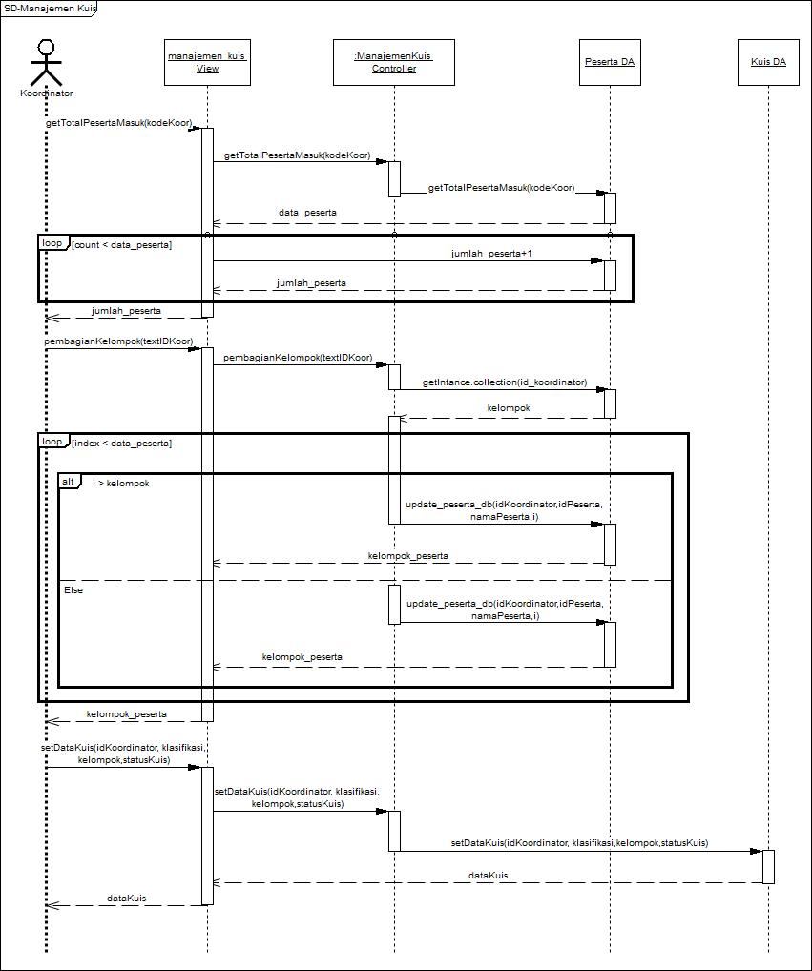

|  |  |
| --- | --- |
| **ID *Sequence diagram*** |  |
| **Nama *Sequence diagram*** | SD-Manajemen Kuis |
| **Nama *Class* Terkait** | Manajemen_kuis View,:ManajemenKuis Controller,Peserta DA |
| **Deskripsi** | Sequence ini digunakan untuk menjelaskan proses pembagian kelompok dan pemilihan klasifikasi kuis |
| ***Method* yang terkait** | getTotalPesertaMasuk(kodeKoor)  pembagianKelompok(textIDKoor)  getIntance.collection(id_koordinator)  update_peserta_db(idKoordinator,idPeserta,namaPeserta,i)  setDataKuis(idKoordinator,klasifikasi,kelompok,statusKuis) |
| ***Sequence diagram* yang terkait** |  |
| **Algoritma**  Kamus data  klasifikasi = variabel tunggal bertipe string  kelompok = variabel tunggal bertipe integer  statusKuis = variabel tunggal bertipe string  idKoordinator = variabel tunggal bertipe array of character  IdPeserta = variabel tunggal bertipe string  jumlah_peserta = variabel tunggal bertipe integer  **READ** (Keyboard) klasifikasi  **READ** (Keyboard) kelompok  statusKuis 🡨 “Belum Mulai”  **PROCEDURE** getTotalPesertaMasuk (kodeKoor)  **BEGIN**  jumlah_peserta 🡨 0  data_peserta 🡨 $this->db->query(“SELECT * FROM peserta WHERE id_koordinator = idKoordinator)  **FOR**(count as data_peserta) **DO**  jumlah_peserta 🡨 jumlah_peserta + 1  **END FOR**  **Return** jumlah_peserta  **END PROCEDURE**  **PROCEDURE** pembagianKelompok (textIDKoor)  **BEGIN**  data_peserta 🡨 $this->db->query(“SELECT * FROM peserta WHERE id_koordinator = idKoordinator)  i 🡨 1 *//variabel tunggal bertipe integer*  **FOR** (index as data_peserta) **DO**  **IF** (i > kelompok) **THEN**  i 🡨 1  idPeserta 🡨 index.id_peserta  kelompok_peserta 🡨 i  $this->db->query(“UPDATE peserta SET kelompok = kelompok_peserta WHERE id_peserta = ‘idPeserta’”)  i++  **ELSE**  idPeserta 🡨 index.id_peserta  kelompok_peserta 🡨 i  $this->db->query(“UPDATE peserta SET kelompok = kelompok_peserta WHERE id_peserta = ‘idPeserta’”)  i++  **END IF**  **END FOR**  **END PROCEDURE**  **PROCEDURE** setDataKuistoDB()  **BEGIN**  dataKuis 🡨 array (  ‘id_koordinator’ 🡨 idKoordinator  ‘jenis_klasifikasi’ 🡨 $this->post(klasifikasi)  ‘jumlah_kelompok’ 🡨 $this->post(kelompok)  ‘status_kuis’ 🡨 statusKuis  )  $this->db->insert(‘kuis’, dataKuis)  **END PROCEDURE** | |

**SSD Manajemen Kuis**

**SD - Gabung Kuis**

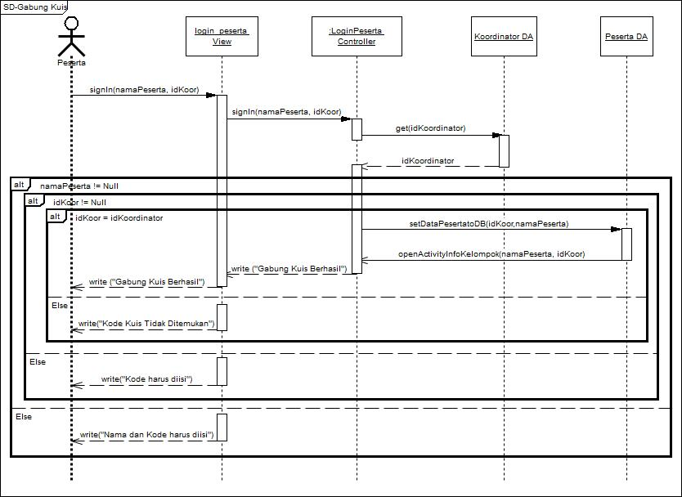

|  |  |
| --- | --- |
| **ID *Sequence diagram*** |  |
| **Nama *Sequence diagram*** | SD-Gabung Kuis |
| **Nama *Class* Terkait** | login_peserta View, :LoginPeserta Controller, Koordinator DA, Peserta DA |
| **Deskripsi** | Sequence ini digunakan untuk menjelaskan proses Gabung Kuis bagi peserta |
| ***Method* yang terkait** | signIn(namaPeserta,idKoor)  get(idKoordinator)  setDataPesertatoDB(idKoor,namaPeserta)  openActivityKelompok(namaPeserta(idKoor) |
| ***Sequence diagram* yang terkait** |  |
| **Algoritma**  Kamus data  namaPeserta = variabel tunggal bertipe string  idKoor = variabel tunggal bertipe string  lenght_generate = variabel tunggal bertipe integer  data_random= variabel tunggal bertipe array of character  IdPeserta = variabel tunggal bertipe string  **PROCEDURE** signInPeserta (namaPeserta, idKoor)  **BEGIN**  **IF** (namaPeserta!=NULL) **THEN**  **IF** (idKoor!= NULL) **THEN**  query 🡨 $this->db->query(“SELECT * FROM koordinator WHERE id_koordinator = idKoor)  **IF** (query.result != NULL) THEN  WRITE (Layar) *“Gabung Kuis Berhasil”*  FUNCTION generate_id_peserta(4)  setDataPesertatoDB (namaPeserta, idKoor)  **ELSE**  WRITE (Layar) *“Kode Kuis Tidak Ditemukan”*  **END IF**  **ELSE**  WRITE (Layar) *“Kode harus diisi”*  **END IF**  **ELSE**  **IF** (idKoor!= NULL) **THEN**  WRITE (Layar) *“Nama harus diisi”*  **ELSE**  WRITE (Layar) *“Nama dan Kode harus diisi”*  **END IF**  **END IF**  **END PROCEDURE**  **FUNCTION** generate_id_peserta (lenght_generate)  **BEGIN**  data_random 🡨 “abcdefghijklmnopqrstuvwxyz1234567”  IdKoor 🡨 RANDOM (data_random, lenght_generate)  **return** idPeserta  **END FUNCTION**  **PROCEDURE** setDataPesertatoDB (namaPeserta, idKoor)  **BEGIN**  Peserta 🡨 array (  ‘id_koordinator’ 🡨 $this->post (idKoor)  ‘id_peserta’ 🡨 $this->post (idPeserta)  ‘namaPeserta 🡨 $this->post (namaPeserta)  )  $this->db->insert(‘peserta’, Peserta)  **END PROCEDURE** | |

**SD-Petunjuk Permainan**

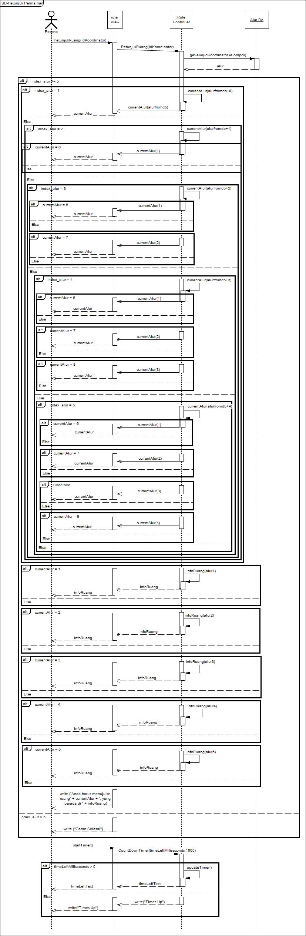

|  |  |
| --- | --- |
| **ID *Sequence diagram*** |  |
| **Nama *Sequence diagram*** | SD Petunjuk |
| **Nama *Class* Terkait** | Rute View, :Rute Controller, Alur DA |
| **Deskripsi** | Sequence ini digunakan untuk menjelaskan proses Petunjuk Permainan yang dijalankan |
| ***Method* yang terkait** | PetunjukRuang(idKoordinator)  get-alur(idKoordinator,kelompok)  currentAlur(alurfromdb)  infoRuang(alur)  startTimer()  CountDownTimer(timeLeftMilisecconds,1000)  updateTimer() |
| ***Sequence diagram* yang terkait** |  |
| **Algoritma**  Kamus data  idKoordinator = variabel tunggal bertipe string  kelompok = variabel tunggal bertipe integer  alurfromdb = variabel tunggal bertipe integer  infoRuang = variabel tunggal bertipe string  timeLeftMiliseconds = variabel tunggal bertipe integer  timeLeftText = variabel tunggal bertipe integer  countDownTimer = variabel tunggal bertipe CountDownTimer  **PROCEDURE** PetunjukRuang(kelompok, idKoordinator)  **BEGIN**  alur 🡨 $this->db->query(“SELECT * FROM alur WHERE id_koordinator = idKoordinator AND kelompok = kelompok)  **FOR**(get_alur as alur) **DO**  alurfromdb 🡨 get_alur.alur  alurKe 🡨 get_alur.alur  alurKe 🡨 alurKe + 1  **IF**(alurKe <=5) **THEN**  alur1 🡨 “Lantai 1 sebelah kiri pintu masuk ke museum”  alur2 🡨 “Lantai 1 sebelah kanan pintu masuk ke museum”  alur3 🡨 “Lantai 2 sebelah kanan pintu masuk ke museum”  alur4 🡨 “Lantai 2 sebelah kiri pintu masuk ke museum”  alur5 🡨 “Lantai 1 sebelah kanan pintu masuk ke museum”  **IF**(alurfromdb = 1) **THEN**  infoRuang = alur1  **END IF**  **IF**(alurfromdb = 2) **THEN**  infoRuang = alur2  **END IF**  **IF**(alurfromdb = 3) **THEN**  infoRuang = alur3  **END IF**  **IF**(alurfromdb = 4) **THEN**  infoRuang = alur4  **END IF**  **IF**(alurfromdb = 5) **THEN**  infoRuang = alur5  **END IF**  **WRITE** (Layar) “Anda harus menuju ke ruang” + currentAlur + “, yang berada di ” + infoRuang  Alurfromdb 🡨 alurfromdb + 1  **IF**(alurfromdb = 6) **THEN**  Alurfromdb 🡨 1  **END IF**  Update_alur 🡨 array (  ‘id_koordinator’ 🡨 idKoordinator  ‘kelompok’ 🡨 kelompok  ‘alur’ 🡨 alurfromdb  ‘alur_ke’ 🡨 alurKe  )  $this->db->insert(‘alur’, Update_alur)  **ELSE IF**(alurKe > 5) **THEN**  WRITE (Layar) “Game Selesai”  //pindah layout ke ranking kuis  **END IF**  **END FOR**  **END PROCEDURE**  **PROCEDURE** startTimer()  **BEGIN**  countDownTimer 🡨 CountDownTimer(timeLeftMiliseconds, 1000)  **IF** (timeLeftMiliseconds > 0) **THEN**  timeLeftMiliseconds 🡨 1  **PROCEDURE** updateTimer()  **ELSE**  **WRITE** (Layar) “Times Up”  //pindah layout ke layout pengecekan ruang  **END IF**  **END FOR**  **END PROCEDURE**  **PROCEDURE** updateTimer()  **BEGIN**  Minutes = (timeLeftMiliseconds **DIV** 1000) **DIV** 60  Seconds = (timeLeftMiliseconds **DIV** 1000) **MOD** 60  **IF** (seconds < 10) **THEN**  timeLeftText += seconds  **END IF**  **return** timeLeftText  **END PROCEDURE** | |
|  | |

**SD – Menampilkan Informasi**

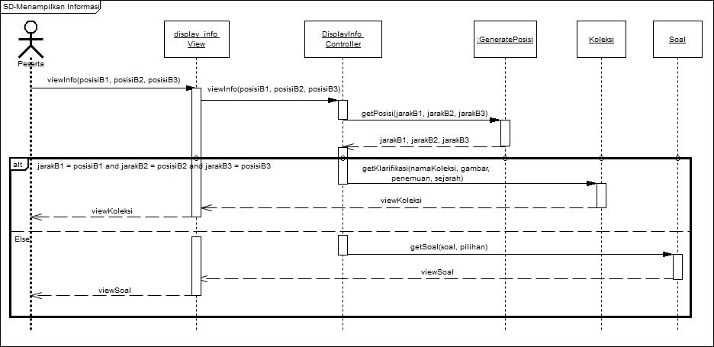

|  |  |
| --- | --- |
| **ID *Sequence diagram*** |  |
| **Nama *Sequence diagram*** | SD-Menampilkan Informasi |
| **Nama *Class* Terkait** | display_info View, :DisplayInfo Controller, :GeneratePosisi, Koleksi DA, Soal DA |
| **Deskripsi** | Sequence ini digunakan untuk menjelaskan proses menampilkan informasi koleksi museum |
| ***Method* yang terkait** | viewinfo (posisiB1, posisiB2, posisiB3)  getPosisi (jarakB1, jarakB2, jarakB3)  getKlasifikasi(namaKoleksi, gambar, penemuan, sejarah)  getSoal (soal,pilihan) |
| ***Sequence diagram* yang terkait** |  |
| **Algoritma**  Kamus data  posisiB1 = variabel tunggal bertipe float  posisiB2 = variabel tunggal bertipe float  posisiB3 = variabel tunggal bertipe float  jarakB1 = variabel tunggal bertipe float  jarakB2 = variabel tunggal bertipe float  jarakB3 = variabel tunggal bertipe float  timeLeftMiliseconds = variabel tunggal bertipe integer  timeLeftText = variabel tunggal bertipe integer  countDownTimer = variabel tunggal bertipe CountDownTimer  **PROCEDURE** viewInfo (posisiB1, posisiB2, posisiB3)  **BEGIN**  klasifikasi 🡨 array (  ‘posisiB1’← $this->post (jarakB1)  ‘posisiB2’← $this->post (jarakB2)  ‘posisiB3’← $this->post (jarakB3)  )  query 🡨 $this->db->query(“SELECT * FROM koleksi WHERE jarakB1 = posisiB1 AND jarakB2 = posisiB2 AND jarakB3 = posisiB3 )  **END PROCEDURE**  **PROCEDURE** startTimer()  **BEGIN**  countDownTimer 🡨 CountDownTimer(timeLeftMiliseconds, 1000)  **IF** (timeLeftMiliseconds > 0) **THEN**  timeLeftMiliseconds 🡨 1  **PROCEDURE** updateTimer()  **ELSE**  **WRITE** (Layar) “Times Up”  //pindah layout ke layout petunjuk  **END IF**  **END FOR**  **END PROCEDURE**  **PROCEDURE** updateTimer()  **BEGIN**  Minutes = (timeLeftMiliseconds **DIV** 1000) **DIV** 60  Seconds = (timeLeftMiliseconds **DIV** 1000) **MOD** 60  **IF** (seconds < 10) **THEN**  timeLeftText += seconds  **END IF**  **return** timeLeftText  **END PROCEDURE** | |

**SD – Input Jawaban**

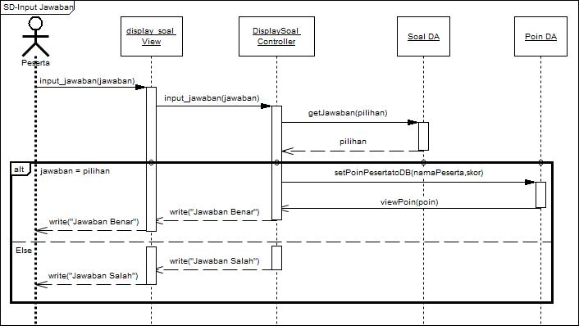

|  |  |
| --- | --- |
| **ID *Sequence diagram*** |  |
| **Nama *Sequence diagram*** | SD Input Jawaban |
| **Nama *Class* Terkait** | display_soal View, DisplaySoal Controller, Soal DA, Poin DA |
| **Deskripsi** | Sequence ini digunakan untuk menjelaskan proses input jawaban soal peserta |
| ***Method* yang terkait** | input_jawaban (jawaban)  getJawaban (pilihan)  setPoinPesertatoDB(namaPeserta,skor)  viewPoin(poin) |
| ***Sequence diagram* yang terkait** |  |
| **Algoritma**  Kamus data  jawaban = variabel tunggal bertipe string  skor = variabel tunggal bertipe integer  klasifikasi = variabel tunggal bertipe integer  jenis_klasifikasi = variabel tunggal bertipe integer  idPeserta = variabel tunggal bertipe string  idKoor = variabel tunggal bertipe string  soal = variabel tunggal bertipe string  seconds = variabel tunggal bertipe integer  poin = variabel tunggal bertipe integer  timeLeftMiliseconds = variabel tunggal bertipe integer  timeLeftText = variabel tunggal bertipe integer  countDownTimer = variabel tunggal bertipe CountDownTimer  timeLeftMiliseconds 🡨 6000 //1 menit  **PROCEDURE** inputJawaban (klasifikasi, jenis_klasifikasi, soal, IdPeserta, IdKoor)  **BEGIN**  **READ** (Keyboard) jawaban  **IF** (jawaban = A) **THEN**  cekJawaban(“A”, klasifikasi, jenis_klasifikasi, soal, IdPeserta, IdKoor)  **END IF**  **IF** (jawaban = B) **THEN**  cekJawaban(“B”, klasifikasi, jenis_klasifikasi, soal, IdPeserta, IdKoor)  **END IF**  **IF** (jawaban = C) **THEN**  cekJawaban(“C”, klasifikasi, jenis_klasifikasi, soal, IdPeserta, IdKoor)  **END IF**  **IF** (jawaban = D) **THEN**  cekJawaban(“D”, klasifikasi, jenis_klasifikasi, soal, IdPeserta, IdKoor)  **END IF**  **END FUNCTION**  **PROCEDURE** cekJawaban (jawaban, klasifikasi, jenis_klasifikasi, soal, IdPeserta, IdKoor)  **BEGIN**  Cek_soal ← $this->db->query(“SELECT * FROM alur WHERE jenis_klasifikasi = jenis_klasifikasi AND id_klasifikasi = id_klasifikasi AND id_soal = soal)  Var_answer = Cek_soal.correctAnswer  **IF** (jawaban = Var_answer) **THEN**  WRITE (Layar) *“Jawaban Benar”*  **PROCEDURE** updatePoin(idPeserta, idKoor, seconds)  //pindah ke layout informasi koleksi  **ELSE**  WRITE (Layar) *“Jawaban Salah”*  //pindah ke layout informasi koleksi  **END IF**  **END FUNCTION**  **PROCEDURE** startTimer()  **BEGIN**  countDownTimer 🡨 CountDownTimer(timeLeftMiliseconds, 1000)  **IF** (timeLeftMiliseconds > 0) **THEN**  timeLeftMiliseconds 🡨 1  **PROCEDURE** updateTimer()  **ELSE**  **WRITE** (Layar) “Times Up”  //pindah layout ke layout petunjuk  **END IF**  **END FOR**  **END PROCEDURE**  **PROCEDURE** updateTimer()  **BEGIN**  Seconds = (timeLeftMiliseconds **DIV** 1000) **MOD** 60  **IF** (seconds < 10) **THEN**  timeLeftText += seconds  **END IF**  **return** timeLeftText  **END PROCEDURE** | |

|  |  |
| --- | --- |
| **ID *Sequence diagram*** | Update poin |
| **Nama *Sequence diagram*** |  |
| **Nama *Class* Terkait** |  |
| **Deskripsi** |  |
| ***Method* yang terkait** |  |
| ***Sequence diagram* yang terkait** |  |
| **Algoritma**  Kamus data  idPeserta = variabel tunggal bertipe string  idKoor = variabel tunggal bertipe string  poinfromKuis = variabel tunggal bertipe integer  seconds = variabel tunggal bertipe integer  **PROCEDURE** updatePoin (idPeserta, idKoor, seconds)  **BEGIN**  PoinfromDB 🡨 $this->db->query(“SELECT * FROM peserta WHERE id_koordinator = idKoor AND id_peserta = idPeserta)  poinfromKuis = 1 * 10 * seconds  poinTotal = PoinfromDB.poin  poinTotal = poinTotal + poin  update_poin 🡨 array (  ‘id_koordinator’← idKoor  ‘id_peserta’← idPeserta  ‘poin’← poinTotal  )  $this->db->insert(‘poin’, update_poin)  **END PROCEDURE** | |

**SSD Melihat Peringkat**

**SD-Peringkat Permainan**

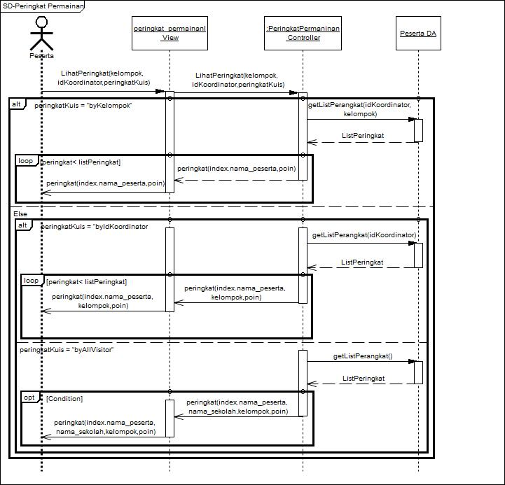

|  |  |
| --- | --- |
| **ID *Sequence diagram*** |  |
| **Nama *Sequence diagram*** | SD peringkat |
| **Nama *Class* Terkait** | Peringkat_permainan View, PeringkatPermainan Controller, Peserta DA |
| **Deskripsi** | Sequence ini digunakan untuk menjelaskan proses melihat peringkat permainan |
| ***Method* yang terkait** | LihatPeringkat(kelompok,idKoordinator,peringkatKuis)  getListPeringkat(idKoordinator,kelompok)  peringkat(index,nama_peserta,poin)  getListPeringkat(idKoordinator)  peringkat(index,nama_peringkat,kelompok,poin)  getListPerangkat()  peringkat(index,nama_peserta,nama_sekolah,poin) |
| ***Sequence diagram* yang terkait** |  |
| **Algoritma**  Kamus data  idKoordinator = variabel tunggal bertipe string  kelompok = variabel tunggal bertipe integer  peringkatKuis = variabel tunggal bertipe string  **WRITE** (Layar) “Peringkat yang ditampilkan berdasarkan :”  **READ** (Keyboard) peringkatKuis  **PROCEDURE** LihatPeringkat(kelompok,idKoordinator,peringkatKuis)  **BEGIN**  **IF**(peringkatKuis = “byKelompok”)**THEN**  listPeringkat 🡨 $this->db->query(“SELECT * FROM peserta WHERE id_koordinator = idKoordinator AND kelompok = kelompok ORDER BY poin ASC)  Integer i  **FOR** (peringkat as listPeringkat)  **WRITE** (Layar) i  **WRITE** (Layar) peringkat.nama_peserta  **WRITE** (Layar) peringkat.poin  **END FOR**  **ELSE IF**(peringkatKuis = “byIdKoordinator”)**THEN**  listPeringkat 🡨 $this->db->query(“SELECT * FROM peserta WHERE id_koordinator = idKoordinator ORDER BY poin ASC)  Integer i  **FOR** (peringkat as listPeringkat)  **WRITE** (Layar) i  **WRITE** (Layar) peringkat.nama_peserta  **WRITE** (Layar) peringkat.kelompok  **WRITE** (Layar) peringkat.poin  **END FOR**  **ELSE IF**(peringkatKuis = “byAllVisitor”)**THEN**  listPeringkat 🡨 $this->db->query(“SELECT * FROM peserta ORDER BY poin ASC)  Integer i  **FOR** (peringkat as listPeringkat)  **WRITE** (Layar) i  **WRITE** (Layar) peringkat.nama_peserta  **WRITE** (Layar) peringkat.nama_sekolah  **WRITE** (Layar) peringkat.kelompok  **WRITE** (Layar) peringkat.poin  **END FOR**  **END IF**  **END PROCEDURE** | |

**User Interface**

**Perancangan User Interface**

Rancangan user interface yang dijelaskan pada sub bab ini dibuat untuk menggambarkan tampilan frontend yang digunakan oleh pengguna untuk berinteraksi dengan aplikasi. Rancangan ini berdasarkan system sequence diagram yang telah dibuat.

|  |  |
| --- | --- |
| **No. UI** | **GUI-U-01** |
| **Nama UI** | Tampilan halaman awal aplikasi Museum Geologi |
| **Pengguna** | Pemandu dan rombongan pengunjung Museum Geologi |
| ***Precondition*** | Pengguna telah masuk ke dalam aplikasi |
| **Deskripsi** | Tampilan ini adalah halaman awal aplikasi Museum Geologi. Tampilan ini untuk menampilkan 3 pilihan menu dengan menggunakan tampilan cardview yaitu :   1. Bermain 2. Lihat Peringkat 3. Panduan Aplikasi |
| **Gambar** | |
| **https://lh3.googleusercontent.com/n5bvCx7NtLHnAm-b1vx6HvIQUZ8T7W5LcPmI1DtgdcG1A9bm2OaiPz8mb30VLawvG52I0iI4TkTWJlxM8GlUJTaeoVWE_gyStO3DHjJXR3BMAbSn131nOwvhAsBLllsWvxjCCxha** | |

|  |  |
| --- | --- |
| **No. UI** | **GUI-U-02** |
| **Nama UI** | Tampilan halaman informasi lokasi kuis |
| **Pengguna** | Pemandu dan rombongan pengunjung Museum Geologi |
| ***Precondition*** | 1. Pengguna telah masuk ke dalam aplikasi 2. Pengguna memilih menu bermain pada tampilan halaman awal aplikasi |
| **Deskripsi** | Tampilan ini adalah halaman informasi lokasi kuis aplikasi Museum Geologi. Tampilan ini menampilkan lokasi-lokasi ruangan yang ada di Museum Geologi yang akan dijadikan untuk lokasi kuis, lokasi-lokasi ruangan tersebut ditampilkan dalam bentuk cardview yang nantinya dapat dipilih untuk dilihat informasi lebih detail pada setiap ruangannya. Pada aplikasi ini terdapat 4 ruang yang akan dijadikan sebagai lokasi kuis, sehingga pada tampilan aplikasi juga akan ditampilkan 4 pilihan ruangan. |
| **Gambar** | |
| **https://lh5.googleusercontent.com/zPNlJneUePDwZKGfIm-bqEPdGwu-PAWVYItvlFPjL20N__3Ou0TuvaNqxt7KB2ngvGORhSm3I-TmkPcZj2tzQC5qqox1VktQU5hrsyXIHNQpMPWeD9S-HICADMF-KPLmKX-3qJz1** | |

|  |  |
| --- | --- |
| **No. UI** | **GUI-U-03** |
| **Nama UI** | Tampilan halaman informasi detail ruangan yang dijadikan sebagai lokasi kuis |
| **Pengguna** | Pemandu dan rombongan pengunjung Museum Geologi |
| ***Precondition*** | 1. Pengguna telah masuk ke dalam aplikasi 2. Pengguna memilih menu bermain pada tampilan halaman awal aplikasi 3. Pengguna memilih salah satu ruangan yang ada pada tampilan halaman informasi lokasi kuis |
| **Deskripsi** | Tampilan ini adalah halaman informasi detail ruangan yang dijadikan sebagai lokasi kuis aplikasi Museum Geologi. Tampilan ini menampilkan semua jenis klasifikasi dan koleksi yang ada pada ruangan. |
| **Gambar** | |
| **https://lh4.googleusercontent.com/62sNujgN8fTVGtp5MoonKYi8ED18DGGS8fiweEeV7w4TfClXyV7a0HIRBJa_tmJCp1UqePfIVIDOHd2MHog2DlT3c6gywgsYqHKB_knRk4lJaptBRSC4x1JYsFMjb_eCJ2zJ04TZ** | |

|  |  |
| --- | --- |
| **No. UI** | **GUI-U-04** |
| **Nama UI** | Tampilan halaman pilih peran |
| **Pengguna** | Pemandu dan rombongan pengunjung Museum Geologi |
| ***Precondition*** | 1. Pengguna telah masuk ke dalam aplikasi 2. Pengguna memilih menu bermain pada tampilan halaman awal aplikasi 3. Pengguna menekan button lanjutkan pada tampilan halaman informasi lokasi kuis |
| **Deskripsi** | Tampilan ini adalah halaman untuk user dalam memilih peran, terdapat 2 pilihan peran, yaitu :   1. Sebagai Koordinator   Jika memilih sebagai koordinator, aplikasi akan membuka tampilan verifikasi koordinator   1. Sebagai Peserta   Jika memilih sebagai peserta, aplikasi akan membuka tampilan gabung kuis peserta. |
| **Gambar** | |
| **https://lh5.googleusercontent.com/MPrMgS4lX4uf2Exly85HGRv4HAsnezoku-A3nvnrkEjUPj6kFmAATdh0sWVao8J-i-PVZgRWE8W7kuiX8YCroqbjXRYmxl7Kw9AnOT-NlqN9uBX3daGw7foR3xaDQnbFmjozfne8** | |

|  |  |
| --- | --- |
| **No. UI** | **GUI-K-01** |
| **Nama UI** | User yang berperan sebagai Koordinator |
| **Pengguna** | Pemandu atau pembimbing rombongan pengunjung Museum Geologi |
| ***Precondition*** | Pengguna telah memilih peran dalam permainan sebagai koordinator pada halaman pilih peran |
| **Deskripsi** | Tampilan ini adalah halaman untuk koordinator dalam melakukan verifikasi untuk bermain sebagai koordinator. Pada verifikasi ini terdapat 5 output, yaitu :   1. Verifikasi gagal dikarenakan Nama Peserta dan Kode Verifikasi tidak diisi, maka aplikasi akan memberikan pop up pemberitahuan “Nama dan kode verifikasi harus diisi”. 2. Verifikasi gagal dikarenakan Nama Peserta tidak diisi, maka aplikasi akan memberikan pop up pemberitahuan “Nama harus diisi”. 3. Verifikasi gagal dikarenakan Kode Verifikasi tidak diisi, maka aplikasi akan memberikan pop up pemberitahuan “Kode verifikasi harus diisi”. 4. Verifikasi gagal dikarenakan Kode Verifikasi yang diinputkan salah, maka aplikasi akan memberikan pop up pemberitahuan “Kode verifikasi yang anda masukkan salah”. 5. Verifikasi berhasil dan akan berpindah ke tampilan manajemen kuis. |
| **Gambar** | |
| **https://lh3.googleusercontent.com/Wj39RRPSK4TJzRijK4bGo9cG1Led7Sfo7BrT5ohH9n497_3NZ3kgKYMbPtelwHEhdxoTG8kiuDUn5a4rRjfsfJexFnv1PL-PShDaHGClK4T_KcBngNfQn1M23FRioxpSiuZu6JI_** | |

|  |  |
| --- | --- |
| **No. UI** | **GUI-K-02** |
| **Nama UI** | Tampilan halaman manajemen kuis |
| **Pengguna** | User yang berperan sebagai Koordinator |
| ***Precondition*** | 1. Pengguna telah memilih peran dalam permainan sebagai koordinator pada halaman pilih peran. 2. Koordinator telah melakukan verifikasi sebagai koordinator dan berhasil. |
| **Deskripsi** | Tampilan ini adalah halaman untuk koordinator dalam melakukan manajemen kuis. Pada tampilan ini aplikasi menampilkan :   1. Jumlah peserta yang masuk atau bergabung pada id_koordinator yang sama. 2. Dropdown pilihan jumlah kelompok dengan maksimal jumlah adalah 5. 3. Dropdown pilihan jenis klasifikasi yaitu TK, SD kelas 1-3, SD kelas 4-6, dan SMP |
| **Gambar** | |
| **https://lh5.googleusercontent.com/k2_2Yam566vGb4yNe4oMPxdEsHXjmsDkpgSHcrNst0cWj0hahs2TyaR-ObibLPNYzn8poRYdhsntLIRwYogtQ7J4NqkX7q9kT0Z9OAb-NwMg7rP8VeElznMqqzMsj55HiAKSkqRphttps://lh5.googleusercontent.com/eXxrZDwbvMG5zAk9xi2c_tJu4r1rwpKo0HiYVmWNEa3Ymk3sB_PRIuHYCMRzIf8YjxcXZNkwzAWcLtxOUvl4izx1BqoGKLZ_Spbe-5txR0GWmshwg6gTbJ85sKb-q5aHxy0eGMe7** | |

|  |  |
| --- | --- |
| **No. UI** | **GUI-K-03** |
| **Nama UI** | Tampilan halaman mulai kuis koordinator dan list kelompok |
| **Pengguna** | User yang berperan sebagai Koordinator |
| ***Precondition*** | 1. Pengguna telah memilih peran dalam permainan sebagai koordinator pada halaman pilih peran. 2. Koordinator telah melakukan verifikasi sebagai koordinator dan berhasil. 3. Koordinator telah memanajemen kuis. |
| **Deskripsi** | Tampilan ini adalah halaman untuk koordinator memulai kuis atau membuka akses kuis dan melihat list kelompok.  *State* awal pada tampilan ini yaitu button “mulai kuis”  *enable* dan button “hentikan kuis” *disable*, jika koordinator memulai kuis dengan menekan button “mulai kuis” maka button “mulai kuis” akan *disable* dan button “hentikan kuis” *enable*.  Button list kelompok yang ditampilkan disesuaikan dengan jumlah kelompok yang telah ditentukan pada saat manajemen kuis. |
| **Gambar** | |
| **https://lh4.googleusercontent.com/uwvq39-JmcquJPPhDfsrFaoDNEQZ-sMGM8bcGMEjdWw3tKNqZAoN0NBhFwzvNhTMzuhQTwQti2FTUcaf9We5bmQcdUA_vidtrMAYZEAsYAV_EhofYAbly65SLzyq1bPE-qYI-nJrhttps://lh6.googleusercontent.com/psPFiSDAp29y8tiGYXT7VKB3PRsiabQX4f3vmceZRW_FYRLvFoRhgVA2pctfXv-hzljXjXBQ8b8IxHEvHoRcFhwOvhoFUyq6cAT0Pkq0l-X_yX7FGaHyAWRxdotrP7i0NO_VPJ_C** | |

|  |  |
| --- | --- |
| **No. UI** | **GUI-K-04** |
| **Nama UI** | Tampilan halaman detail list kelompok |
| **Pengguna** | User yang berperan sebagai Koordinator |
| ***Precondition*** | 1. Pengguna telah memilih peran dalam permainan sebagai koordinator pada halaman pilih peran. 2. Koordinator telah melakukan verifikasi sebagai koordinator dan berhasil. 3. Koordinator telah memanajemen kuis. 4. Koordinator telah memilih kelompok yang ingin dilihat. |
| **Deskripsi** | Tampilan ini adalah halaman untuk koordinator melihat siapa saja yang tergabung ke dalam kelompok 1,2 dan seterusnya.  Aplikasi akan menampilkan data dari database sesuai dengan kelompok yang dipilih oleh koordinator.  Button kembali adalah button untuk pindah atau kembali ke tampilan halaman mulai kuis koordinator dan list kelompok. |
| **Gambar** | |
| **https://lh3.googleusercontent.com/jzh1olKYa9yXGaMoEn0j9uXfZKHeVC7PBC0uyZv5503ggGgMUg-hP5-m10L9C8vgakN1g7KRGsS_6gn3QCRqSS8uSuOuGBTHO48fZhb1FGozjoGB6dJe7sAqNBqbU9WQUo-t6N2X** | |

|  |  |
| --- | --- |
| **No. UI** | **GUI-P-01** |
| **Nama UI** | Tampilan halaman gabung kuis peserta |
| **Pengguna** | User yang berperan sebagai Peserta |
| ***Precondition*** | Pengguna telah memilih peran dalam permainan sebagai peserta pada halaman pilih peran |
| **Deskripsi** | Tampilan ini adalah halaman untuk peserta dalam melakukan verifikasi untuk bermain sebagai peserta. Pada verifikasi ini terdapat 5 output, yaitu :   1. Gabung kuis gagal dikarenakan Nama Peserta dan Kode Verifikasi tidak diisi, maka aplikasi akan memberikan pop up pemberitahuan “Nama dan kode verifikasi harus diisi”. 2. Verifikasi gagal dikarenakan Nama Peserta tidak diisi, maka aplikasi akan memberikan pop up pemberitahuan “Nama harus diisi”. 3. Verifikasi gagal dikarenakan Kode Verifikasi tidak diisi, maka aplikasi akan memberikan pop up pemberitahuan “Kode verifikasi harus diisi”. 4. Verifikasi gagal dikarenakan Kode Verifikasi yang diinputkan salah, maka aplikasi akan memberikan pop up pemberitahuan “Kode verifikasi yang anda masukkan salah”. 5. Verifikasi berhasil dan akan berpindah ke tampilan informasi kelompok dan mulai kuis. |
| **Gambar** | |
| **https://lh3.googleusercontent.com/sXWnHL3_Jt01WfRkIcw0YQqRECWx77YoXBjj91pygxJ-82XJI6xbnYgYHrcLyuQRs_y-x1hYzQccwU4zRMKewj0mAqvDWOZPUmpliVikiK6Vz-oWgnNJ9kVGl3uLLfhCR0MPb-DH** | |

|  |  |
| --- | --- |
| **No. UI** | **GUI-P-02** |
| **Nama UI** | Tampilan halaman informasi kelompok dan mulai kuis |
| **Pengguna** | User yang berperan sebagai Peserta |
| ***Precondition*** | 1. Pengguna telah memilih peran dalam permainan sebagai peserta pada halaman pilih peran. 2. Peserta telah melakukan verifikasi untuk gabung kuis dan berhasil. |
| **Deskripsi** | Tampilan ini adalah tampilan untuk peserta melihat kelompok dan memulai kuis.  Informasi kelompok akan ditampilkan setelah koordinator selesai melakukan manajemen kuis, sebelum manajemen kuis selesai maka akan menampilkan tulisan “Tunggu koordinator membagikan kelompok”.  Pada tampilan ini terdapat button “mulai kuis” dengan *state* awal *disable*, button akan *enable* setelah koordinator membuka akses kuis, jika diklik akan pindah ke tampilan petunjuk kuis dan alur. |
| **Gambar** | |
| **https://lh5.googleusercontent.com/Oy1Z-uifAADHfM-cQrsXW-4YgX2Aa-SVajRa0XW8tuqJHuTBSsOyWfp_tUcW5KcpSQeDZKMoRZd6TeMy-9817RofOzYIwY7ciGukVLKfjLLtAoAyf8wpTvqAxj6PB-V70DC_e4qohttps://lh4.googleusercontent.com/cH8X4f6uFW2j_KoC2mzlWu38kv39nRzed_vZtqEI99KNKJ3KcMzBWwNCQW9R02ry1E3UcQUtK4w7t9XdRTe5iv82Wavgen8wQyfeG8rLyZof_vG1XaVqh6YDppD6p7SQxbNzITMNhttps://lh3.googleusercontent.com/kWP2hi1vGY-sqCIdivp6oZVGIfJzq9bLvSRKl23NKDufxNUplny4yhgCKcXtiQ_NtQj56YU8PRriitEnW5iPwyN2BHmbunUFb0XwifEX1BDiJhUcCjRfrKc6V4quZpVc9Rws3_n9** | |

|  |  |
| --- | --- |
| **No. UI** | **GUI-P-03** |
| **Nama UI** | Tampilan halaman petunjuk kuis dan alur |
| **Pengguna** | User yang berperan sebagai Peserta |
| ***Precondition*** | 1. Pengguna telah memilih peran dalam permainan sebagai peserta pada halaman pilih peran. 2. Peserta telah melakukan verifikasi untuk gabung kuis dan berhasil. 3. Peserta telah menekan button “mulai kuis” pada tampilan halaman informasi kelompok dan mulai kuis. |
| **Deskripsi** | Tampilan ini adalah tampilan untuk peserta melihat petunjuk kuis dan alur.  *State* awal pada tampilan ini adalah menampilkan informasi petunjuk kuis dan button “Lanjutkan”, jika diklik akan menampilkan informasi alur yang sesuai dengan alur kelompok pada saat itu dan button “Lanjutkan” menjadi *invisible* kemudian muncul waktu *countdown* selama 3 menit.  Setelah *countdown* waktu habis, maka aplikasi akan berpindah ke tampilan halaman pengecekan alur. |
| **Gambar** | |
| **https://lh3.googleusercontent.com/zdb2LWySfjODei6Joyu3u6jVj8mGwRRMiuC3KzKp1DRIQxk31WpnbP80lGevq3lGikIpUm7ebKIywD8OK4ncTGmALpUZALul0uZCedlxhMkiHdepabt36rYZsHjoWpxjHTacE-wohttps://lh5.googleusercontent.com/cQSnRMlXEj8fyaKPTjY3VVNo5OwutZZ-oy60pxorBuaqzWj-aBaW8-fMk5_vkdmnFQXCwv8a4l40u0P42snkMY8fXTW8LWldlSRuyRKF6nte5ucxaCMdByfq4-srmUKuOm4oy1SB** | |

|  |  |
| --- | --- |
| **No. UI** | **GUI-P-04** |
| **Nama UI** | Tampilan halaman pengecekan alur |
| **Pengguna** | User yang berperan sebagai Peserta |
| ***Precondition*** | 1. Pengguna telah memilih peran dalam permainan sebagai peserta pada halaman pilih peran. 2. Peserta telah melakukan verifikasi untuk gabung kuis dan berhasil. 3. Peserta telah menekan button “mulai kuis” pada tampilan halaman informasi kelompok dan mulai kuis. |
| **Deskripsi** | Tampilan ini adalah tampilan untuk peserta dalam mengetahui apakah sudah berada di lokasi yang sesuai dengan yang sudah ditentukan atau belum.  Jika belum, aplikasi akan memberikan informasi berupa tulisan “Anda belum berada di lokasi yang sesuai” dan button “Cek ulang lokasi” untuk menampilkan kembali halaman petunjuk ruang, jika sudah berada di lokasi, aplikasi akan menampilkan button “Cari Klasifikasi Terdekat”, jika di klik akan menampilkan informasi klasifikasi yang ada disekitarnya paling terdekat. |
| **Gambar** | |
| **https://lh6.googleusercontent.com/mcuF-U25hBwUqIVD0LQXsCUUddUQqTKmxiIKsuWBXF4LkKHI85oPsl_uhSoe5AUP2CyZfvHAPONR4dW3AEnYNPF02-5kdVqQPVQkFQ-oTOqP0PEd7iB2-tV3t9s33_nHW3NuA6hBhttps://lh4.googleusercontent.com/VKZERJXYSKnUzwJjt6ZPhLI9pC9fIezxfJtigr4GU_NtGnb7xTaKkpS48AaPn7DgPXU5K6L6RnLRMC9CA5qjLw7LpWnApAj36IT7rYwkGMQs6IigvLY7vnzBynE0UhKORWurcD6w** | |

|  |  |
| --- | --- |
| **No. UI** | **GUI-P-05** |
| **Nama UI** | Tampilan halaman kuis |
| **Pengguna** | User yang berperan sebagai Peserta |
| ***Precondition*** | 1. Pengguna telah memilih peran dalam permainan sebagai peserta pada halaman pilih peran. 2. Peserta telah melakukan verifikasi untuk gabung kuis dan berhasil. 3. Peserta telah menekan button “mulai kuis” pada tampilan halaman informasi kelompok dan mulai kuis. 4. Peserta telah menekan button “Lanjutkan” pada tampilan halaman petunjuk kuis dan alur, serta telah berada di lokasi yang ditentukan. |
| **Deskripsi** | Tampilan ini adalah tampilan untuk peserta dalam menjawab kuis. |
| **Gambar** | |
| **https://lh5.googleusercontent.com/tUrG9Tzhh2dPksMnPebkoa0JEh_2ltjkbIdOn6aXfEapHNd0exZYL8ylDA6CLCOTKJG1VFfkBGu5MrjZMFsvZHdrwvbrAYZi9D6-hTnxLmc3bcR-t5LkcXC9Tb83_F6U21bAYJIx** | |

|  |  |
| --- | --- |
| **No. UI** | **GUI-P-07** |
| **Nama UI** | Tampilan halaman untuk menampilkan peringkat |
| **Pengguna** | Pemandu dan rombongan pengunjung Museum Geologi |
| ***Precondition*** | 1. Pengguna telah masuk kedalam aplikasi 2. Pengguna telah memilih lihat peringkat pada tampilan halaman awal aplikasi atau pada tampilan halaman kuis selesai |
| **Deskripsi** | Tampilan ini adalah tampilan untuk pengguna dalam melihat list peringkat.  Pada tampilan ini *state* awal aplikasi akan menampilkan seluruh peringkat dari peserta, pengguna dapat melakukan filterisasi dalam melihat peringkat yaitu berdasarkan id koordinator dan kelompok |
| **Gambar** | |
| **https://lh6.googleusercontent.com/iB3AxS1NShXE9qxlOs41P9OZnAkqzS01Q8k0KPvw-3srOnY2ySXB3MBG2KWc4jl4HUoX3F37eG57UMlLNlfYvC4__tcgXmsh-c3ni_SvHyJ6_fm6LQEpue4RQUEypzh1NryqVAwr** | |